>

**用户操作手册**

1. 软件启动及使用

(1) 打开 app 目录；

(2) 双击 quickStart.ps1 文件；

(3) 改文件为可执行文件，会开启软件服务；

(4) 稍等片刻，在出现的界面中点击 Start App 按钮即可呼出可视化界面；  
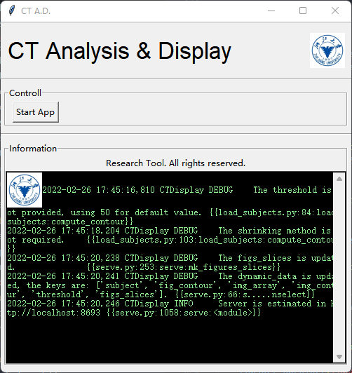

(5) 可视化界面是一个网页，可以通过选择被试的方式自动计算

① 自动计算病灶；

② 自动计算特征得分；

③ 自动计算行为得分。  
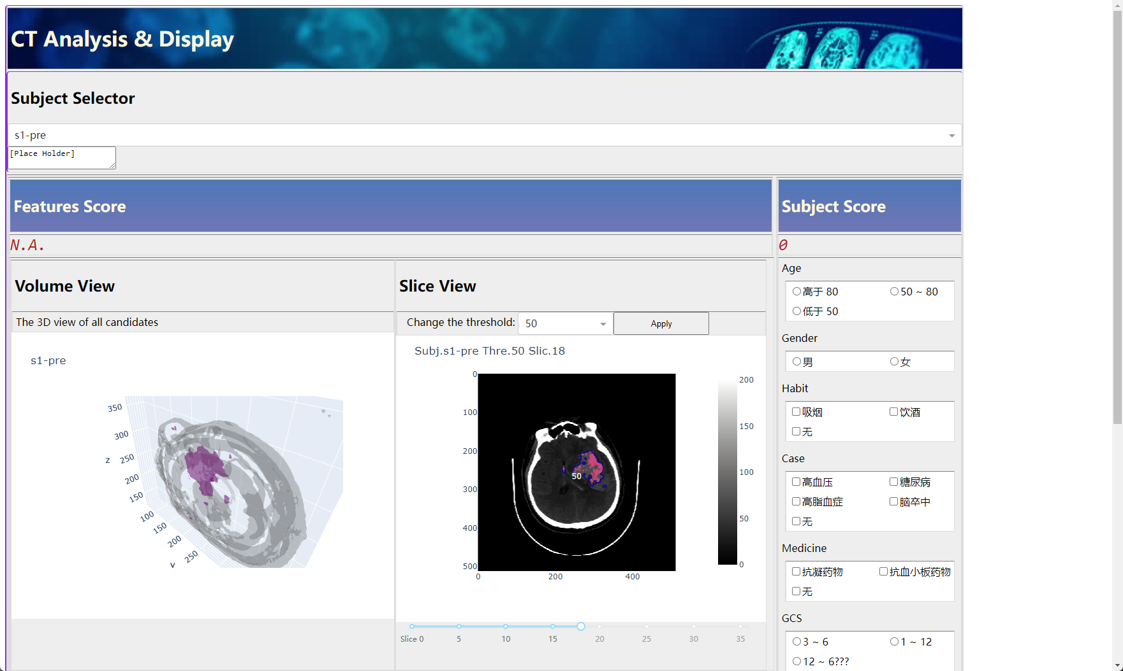

(6) 最后，被试是软件自动从 subjects 目录自动读取的，可以通过“自动更新”方法进行数据的添加和删除。

1. 手动干预

新版本支持手动干预 ROI 的选择。具体的改进是现在的特征计算分三步进行

* 1. 选择被试，  
     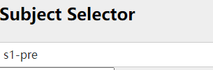
  2. 数秒之后，可以看到左侧出现三维图像，红色区域为原始ROI；  
     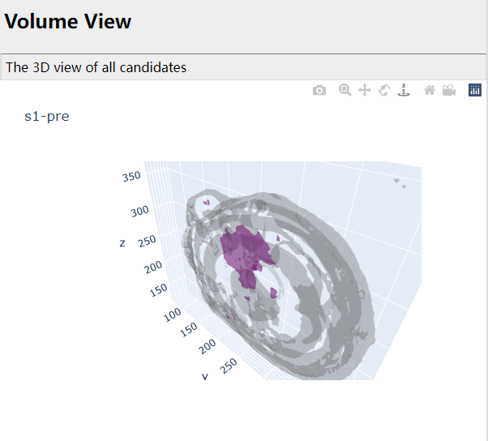
  3. 选择阈值（Threshold）并点击APPLY按钮，此时开始计算ROI，计算完成后会以二维图的形式显示各层的ROI；
  4. 如果发现有哪些层的ROI包含不正确的区域，如肌肉、脑脊液区域等，只要使用鼠标圈出并再点击APPLY，即可删除该区域；  
     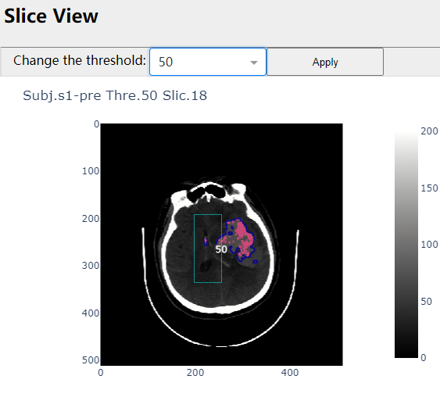
  5. 只要不重新选择阈值，这个区域就一直会排除在ROI之外；
  6. 完成选择后，通过点击下方的 Compute Features 即可根据 ROI 进行特征计算，计算比较耗时，根据电脑运行情况，需要1到5分钟不等  
     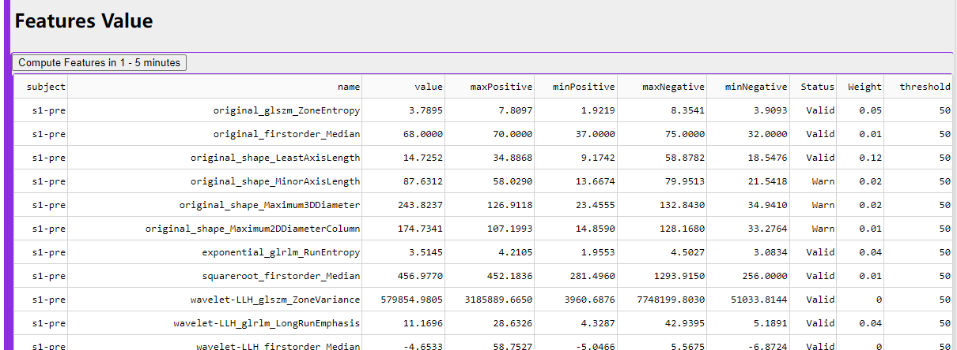

1. 数据更新

(1) 数据在 subjects 目录下；

(2) 每一个被试是一个文件夹；

(3) 每一个文件夹包含若干 .dcm 文件，为CT数据文件；

(4) 与文件夹同名的 .csv 格式文件为保存的特征数据，

① 这些文件是软件自动生成，不需要手动干预；

② 由于特征计算较慢，因此这些文件生成之后，软件可以得到提速；

③ 用户可以手动删除这些文件，软件找不到文件会自动重新计算。

**系统维护手册**

3、模板文件

(1) 在 templates 目录下的文件是模板文件；

(2) 请不要改变或删除这些文件；

(3) 保存有大量被试的历史数据；

(4) 保存有特征的权重数据。

4、日志文件

(1) 在 log 目录下是软件运行时产生的日志文件；

(2) 如果发现软件工作异常；

(3) 请描述问题，并将这个目录下的全部文件发送到我的邮箱 [chuncheng.zhang@ia.ac.cn](mailto:chuncheng.zhang@ia.ac.cn) ；

(4) 我能够根据运行日志了解详情并提供技术支持。